V.7 Vista de Despliegue
Esta vista describe cómo se desplegará y operará el ERP del bufete de abogados. Dado que se está desarrollando como una aplicación web utilizando tecnologías como PHP, HTML, CSS y JavaScript, su funcionamiento dependerá de un entorno de servidor web. A continuación se detallan las configuraciones típicas para un entorno de desarrollo y uno de producción.

7.1 Infraestructura local de desarrollo
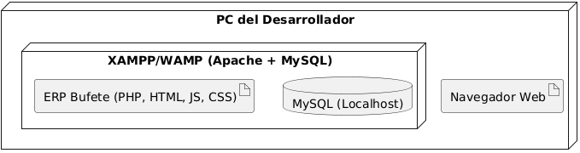

Para desarrollar y probar el sistema localmente, se requiere el siguiente entorno:
- Sistema Operativo: Windows 10 o superior
- IDE: Visual Studio Code o Visual Studio
- Servidor Web: XAMPP o WAMP (Apache + MySQL)
- Navegador: Google Chrome, Firefox u otro compatible con HTML5

Componentes desplegados:
- Archivos fuente (PHP, HTML, JS, CSS)
- Base de datos local (MySQL)
- Servidor Apache configurado para servir los archivos PHP

Los archivos estarán organizados en una estructura típica de proyecto web y ubicados en la carpeta htdocs (en caso de usar XAMPP). La base de datos se alojará en localhost y podrá gestionarse con phpMyAdmin.

7.2 Infraestructura de producción
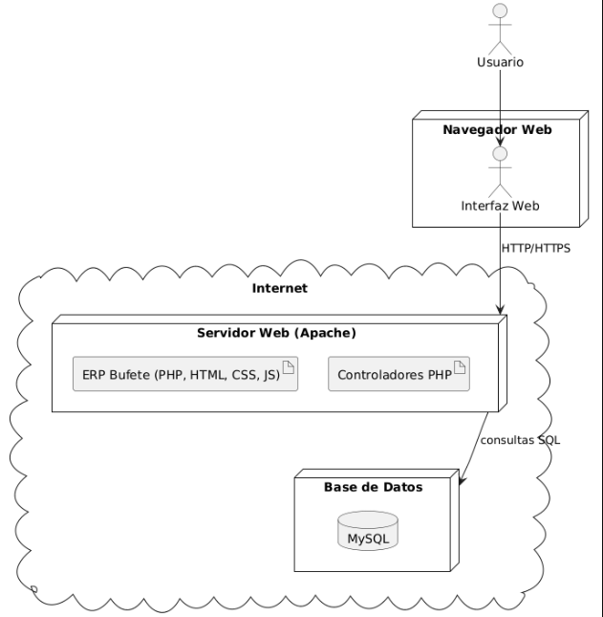
En producción, se recomienda usar un proveedor de hosting con las siguientes características:
- Soporte para PHP 8.1 o superior
- MySQL 5.7 o superior
- Certificado SSL activo
- Backup automático diario

V.8 Conceptos Técnicos y Transversales

8.1 Dependencias entre Módulos
El ERP para el bufete de abogados está compuesto por módulos independientes pero conectados: gestión de clientes, casos, agenda, facturación, usuarios y documentos. Estos módulos están desarrollados con PHP y se comunican entre sí por medio de funciones compartidas o llamados directos.

No se utiliza un framework específico para inyección de dependencias. Sin embargo, el diseño modular permite aplicar principios de bajo acoplamiento y alta cohesión, facilitando futuras integraciones con frameworks como Laravel o Symfony si se desea escalar el sistema.

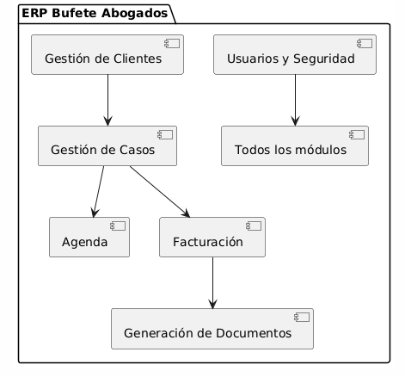

8.2 Modelo de Dominio
El sistema representa entidades del mundo real como clases: Cliente, Abogado, Caso, Evento, Factura y Documento. Estas clases se implementan como POJOs en PHP (Plain Old PHP Objects) y están relacionadas de forma lógica, manteniendo integridad de datos.
Por ejemplo:
- Un cliente puede tener varios casos.
- Un caso tiene eventos, facturas y documentos asociados.
- Un abogado puede estar vinculado a varios casos.

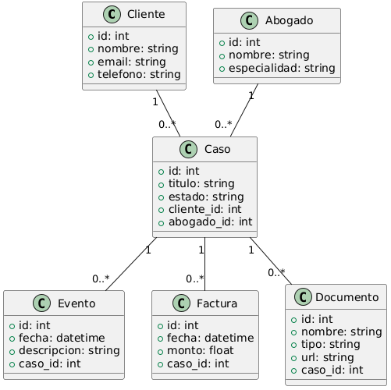

8.3 Interfaz de Usuario
La interfaz del sistema está diseñada en HTML y CSS, con JavaScript para validaciones y funcionalidades interactivas (como calendarios, autocompletado, etc.). Cada módulo tiene una vista web específica con formularios y listas para operar con los datos.
El diseño se basa en una estructura con menú de navegación lateral o superior, y las vistas se cargan dinámicamente según la opción elegida.

8.4 Validación de Datos y Comprobaciones de Plausibilidad
El sistema aplica validaciones en dos capas:
- Frontend (JavaScript): campos obligatorios, formatos correctos (email, fecha, teléfono).
- Backend (PHP): reglas del negocio, como:
  - No permitir registrar un caso sin cliente asignado.
  - Validar montos positivos en las facturas.
  - Verificar que la fecha de un evento esté dentro del rango válido del caso.
En caso de error, se muestra un mensaje claro al usuario.

8.5 Manejo de Errores y Excepciones
El código PHP utiliza bloques try/catch para capturar excepciones. Se utilizan mensajes personalizados para cada tipo de error, y se almacenan los errores críticos en un archivo de log interno (logs/error.log).
Ejemplos:
- Error al conectar con la base de datos.
- Archivo de documento no encontrado.
- Parámetros inválidos en una solicitud.
El sistema intenta continuar siempre que sea posible, notificando al usuario y registrando el problema.

8.6 Registro y Trazabilidad
El sistema almacena un historial de acciones relevantes realizadas por los usuarios, como:
- Inicio y cierre de sesión.
- Creación o edición de un caso.
- Generación de una factura.
- Carga de un documento.
Este historial puede mostrarse en una vista de auditoría o descargarse en formato PDF/Excel si se requiere.
Por ahora, se guarda en archivos .log, pero podría extenderse para almacenarse en base de datos.

8.7 Pruebas y Testeo
Se aplican pruebas en dos niveles:
- Pruebas unitarias (PHPUnit): para funciones de lógica (validaciones, cálculos, generación de documentos).
- Pruebas manuales o de aceptación: mediante checklists en Excel o Trello para revisar que cada módulo funcione correctamente desde la interfaz.
Para reproducir estados específicos del sistema, se puede utilizar un script que precargue datos en la base de datos (fixtures o seeds).

V.9 Decisiones de Diseño
Esta sección describe dos decisiones de diseño fundamentales del sistema ERP para el bufete de abogados, que tiene módulos de Inventario/Proveedores, Clientes, Recursos Humanos/Nómina, Contabilidad y Ventas.
9.1 ¿Cómo se Comunica el ERP con Módulos Externos y Clientes?

Contexto del Problema

El sistema ERP debe ser capaz de comunicarse con distintos módulos internos y posiblemente con servicios externos (por ejemplo, sistemas bancarios, SAT, o servicios en la nube). Además, debe permitir integración con portales para clientes o interfaces de terceros.
Influencia en la Decisión
Restricciones:
- El ERP debe funcionar en navegadores modernos (web-based).
- Debe poder comunicarse con otros sistemas usando estándares conocidos (REST, JSON, XML).
- Modularidad para facilitar cambios e integraciones futuras.
Atributos de Calidad Afectados:
- Interoperabilidad (comunicación con módulos externos).
- Escalabilidad (añadir nuevos servicios o módulos sin afectar el núcleo).
- Mantenibilidad.
Riesgos Afectados:
Integración fallida con servicios externos.
Aumento de complejidad técnica por falta de estandarización.

Alternativas Consideradas
- Comunicación interna mediante llamadas directas entre módulos (tight coupling).
- Uso de una capa de API REST para todos los módulos.
- Uso de mensajería asíncrona.
Decisión
Se optó por implementar una arquitectura basada en API RESTful como interfaz principal entre módulos y para integraciones externas. Esto permite desacoplar componentes, documentar endpoints fácilmente (OpenAPI), y facilita la interoperabilidad.
Como futura mejora, se contempla la integración de una cola de mensajes para operaciones asíncronas (por ejemplo, generación de reportes o procesos de nómina

9.2 ¿Datos Mutables o Inmutables en el Sistema?

Contexto del Problema

En el desarrollo del ERP para el bufete de abogados, los distintos módulos (Clientes, RRHH, Nómina, Inventario, Contabilidad, Ventas) comparten y manipulan datos en común. Por ejemplo:

El módulo de Clientes permite modificar los datos de contacto o el estado del caso.

En Recursos Humanos, puede actualizarse el salario o la posición de un empleado.

El área de Contabilidad necesita conservar registros válidos para efectos fiscales.

En Ventas, pueden existir versiones modificadas de un contrato o factura.

Surge entonces la pregunta central:

¿Qué estrategia usar para manejar los datos cuando hay cambios?

¿Se deben editar directamente los registros (datos mutables), o crear nuevas versiones (datos inmutables) cada vez que se actualiza algo?

La respuesta influye en la facilidad de desarrollo, rendimiento, trazabilidad y conformidad legal del sistema.

Factores que influyen en una decisión

Restricciones

Lenguajes usados: HTML, CSS, JavaScript.

Backend simple basado en PHP (o similar) con MySQL como base de datos.

Desarrollo incremental con recursos limitados (tiempo, personas).

Objetivo inicial: sistema funcional y fácil de mantener.

Cualidades del sistema impactadas

Eficiencia: ¿cuánto tarda en procesar cambios?

Trazabilidad: ¿podemos ver qué cambió y cuándo?

Facilidad de mantenimiento: ¿qué tan simple es para los programadores?

Escalabilidad futura: ¿qué tan fácil es mejorar esto más adelante?

Riesgos

Que los cambios borren información importante por accidente.

Que no haya evidencia suficiente en caso de auditorías o conflictos legales.

Que el sistema sea difícil de adaptar cuando crezca.

Considered Alternatives
Alternativas Consideradas
Opción | Descripción | Ventajas | Desventajas
1. Datos Mutables | Se actualiza directamente el registro en la base de datos (por ejemplo, con UPDATE). | Simple de implementar, eficiente en almacenamiento y velocidad. Fácil de mantener. | Se pierde el historial. No hay evidencia de los cambios pasados. No cumple fácilmente requisitos legales (auditorías).
2. Datos Inmutables | Cada cambio crea un nuevo registro con una versión diferente. El registro original nunca se modifica. | Se conserva historial completo. Útil para auditorías y análisis legales. Facilita el control de versiones. | Mayor uso de espacio. Más compleja la lógica de programación. Puede ser más lento en algunos procesos.

Decisión Tomada
Se decidió utilizar un enfoque híbrido, basado en datos mutables por defecto, con soporte para historial (inmutabilidad parcial) en los módulos donde se requiere trazabilidad o donde se almacenan documentos legales y contables.
Justificación:
- Para módulos generales (Clientes, Inventario, RRHH):
Se utilizará la estrategia mutable, permitiendo modificar directamente los datos en MySQL. Esta opción es más sencilla y rápida de implementar, lo cual permite entregar valor funcional al bufete en menos tiempo.

Para módulos críticos (Contabilidad, Nómina, Contratos):
Se agregará una tabla de historial relacionada que registre cada cambio importante. Por ejemplo:
sql
CopiarEditar
CREATE TABLE historial_nomina (
id INT AUTO_INCREMENT PRIMARY KEY,
empleado_id INT,
salario_anterior DECIMAL(10,2),
salario_nuevo DECIMAL(10,2),
fecha_cambio DATETIME,
modificado_por VARCHAR(50)
);

Implicaciones del Enfoque Elegido
Ventajas
- Evita complejidad innecesaria al comienzo del proyecto.
- Se adapta fácilmente al modelo de trabajo del bufete.
- Permite mantener un sistema ágil, pero preparado para crecer.
- Protege la información más sensible donde realmente importa (legales, fiscales, contables).
Planes Futuros
- En futuras versiones del ERP, se podría implementar una estructura de versiones completa para todos los módulos mediante triggers en MySQL o middleware en el backend.
- También se contempla agregar bitácoras de usuario, donde se registre quién hizo qué cambio y cuándo.

V.10 Escenarios De Calidad
Los escenarios de calidad permiten evaluar si el sistema ERP satisface sus objetivos fundamentales. Se detallan en forma de árbol de utilidad (Utility Tree) y en una tabla de escenarios concretos. Cada escenario está diseñado para comprobar aspectos clave como usabilidad, eficiencia, adaptabilidad y confiabilidad.

10.1 Árbol de Utilidad
Este árbol muestra los atributos de calidad más importantes del sistema y agrúpalos escenarios que los validan.

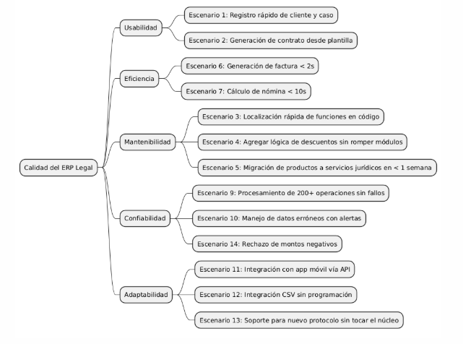
ÁRBOL DE UTILIDAD

10.2 Escenarios de evaluación
No. Escenarios
- Un asistente legal sin experiencia técnica logra registrar un cliente y asociar un caso en menos de 10 minutos, gracias a una interfaz clara y guías integradas.
- Un abogado genera un contrato a partir de una plantilla cargada en el sistema, rellena los datos del cliente y lo exporta a PDF sin ayuda externa.
- Un desarrollador accede al módulo de recursos humanos y encuentra rápidamente la función que calcula las deducciones de nómina.
- El desarrollador incorpora una nueva lógica para aplicar descuentos automáticos en la facturación, sin alterar módulos ajenos.
- La empresa decide reemplazar la representación de productos por una vista de “servicios jurídicos contratados”. La migración se completa en menos de una semana.
- El sistema genera y guarda una factura en menos de 2 segundos, tras la venta de un servicio legal.
- El cálculo de sueldos de 20 empleados se realiza automáticamente y se genera el resumen en menos de 10 segundos.
- Una secretaria comete un error al registrar una cita. El sistema permite corregirla y deja registro del cambio con marca de tiempo.
- En plena jornada laboral, se procesan más de 200 operaciones (pagos, citas, facturas) sin que el sistema se congele ni pierda información.
- Un usuario intenta ingresar un valor erróneo (como una fecha inexistente). El sistema lo detecta, muestra una alerta y evita que se guarde el dato incorrecto.
- El bufete decide conectarse con una aplicación móvil que consulta información de clientes. La integración se realiza usando una API REST en menos de 15 minutos.
- Se configura el ERP para conectarse con un nuevo sistema de facturación externo mediante un archivo CSV automatizado. No requiere programación.
- Un nuevo protocolo de integración es necesario para interoperar con una plataforma de contabilidad. Se agrega sin tocar el núcleo del sistema.
- Durante el ingreso de pagos, un usuario introduce un monto negativo. El sistema rechaza la operación y solicita una corrección sin interrupciones.
- Un corte de energía ocurre en mitad de una operación. Al reiniciar, los datos previos al fallo se restauran automáticamente desde un respaldo local.

V.11 Riesgos
Se han identificado los siguientes riesgos al inicio del proyecto (abril 2025). Estos influyeron significativamente en la planificación de las primeras tres iteraciones. Desde la finalización de la tercera iteración, estos riesgos han sido gestionados adecuadamente. A continuación, se presenta un resumen de los riesgos identificados, junto con la planificación ante eventualidades y las estrategias de minimización correspondientes, dado su impacto en la solución.

11.1 Riesgo: Integración con Sistemas Existentes

No se tiene conocimiento claro sobre cómo integrar el nuevo sistema con las aplicaciones ya utilizadas en el bufete, como herramientas de gestión documental, sistemas de correo corporativo o bases de datos legales existentes. Además, muchos de estos sistemas son propietarios o carecen de documentación adecuada sobre APIs o métodos de interoperabilidad.
Si no es posible realizar una integración funcional, se perdería una funcionalidad clave (→ V.1.1 “Resumen de Requisitos”), lo que podría hacer que el sistema no sea adoptado por los usuarios o no cubra las necesidades reales del bufete.
Planificación ante la eventualidad
Como solución alternativa, se podrían establecer procesos manuales de importación/exportación de datos en formatos estandarizados (CSV, PDF) como medida temporal. Una integración personalizada se planearía como una fase posterior, si se dispone de más tiempo o recursos.
Minimización del riesgo
Se plantea un prototipo temprano de integración con al menos uno de los sistemas más utilizados (como el gestor documental), con el fin de validar la viabilidad técnica desde las primeras etapas.

11.2 Riesgo: Esfuerzo de Implementación

El equipo no cuenta con experiencia previa en el desarrollo de software jurídico ni en la modelación de procesos legales. A su vez, el dominio legal es complejo y requiere una representación precisa de reglas, plazos, tipos de documentos, jurisdicciones, etc.

Planificación ante la eventualidad
Si no se logra una versión funcional para la primera demo, se optará por una simulación guiada del flujo de trabajo utilizando pantallas estáticas o un video. Esto podría postergar la validación del sistema, pero permitiría continuar con el proyecto.

Minimización del riesgo
Se reduce el alcance inicial del sistema enfocándose en funcionalidades esenciales como:
- Registro de casos
- Gestión de clientes
- Agenda de audiencias y vencimientos
Otras funcionalidades como integración con jurisprudencia o gestión avanzada de documentos se postergan para futuras iteraciones.

11.3 Riesgo: Cumplimiento de Objetivos de Calidad
Los objetivos de calidad requieren una solución accesible, intuitiva y segura. Sin embargo, no está claro si la arquitectura seleccionada (por ejemplo, una solución web basada en microservicios) podrá cumplir con los requisitos de rendimiento, usabilidad y confidencialidad exigidos por un entorno legal.

Planificación ante la eventualidad
En caso de que ciertas características de rendimiento o usabilidad no se alcancen a tiempo, se limitará la cantidad de usuarios simultáneos durante las pruebas y se acotarán los escenarios demostrados a procesos simples. También se puede usar una versión de escritorio local como plan B.

Minimización del riesgo
Se definen desde temprano escenarios de calidad específicos (→ V.10 “Escenarios de Calidad”) para guiar las decisiones técnicas. Se realizan pruebas con usuarios reales del bufete (abogados y asistentes legales) para validar tanto la experiencia de uso como la comprensión de los flujos de trabajo.

V.12 Glosario
"El ejercicio del Derecho requiere precisión en el lenguaje y claridad en los procesos. Este glosario contiene términos jurídicos comunes y específicos del contexto de desarrollo de software para un bufete de abogados. Algunos de ellos pueden ir más allá del vocabulario utilizado por clientes o usuarios ocasionales del sistema."
Para definiciones más completas, se puede consultar la legislación nacional vigente o fuentes especializadas como glosarios jurídicos en línea y doctrinas reconocidas.

Términos Jurídicos

Término | Definición
Expediente | Conjunto de documentos y actuaciones relativas a un caso legal. En el sistema, cada expediente tiene identificadores únicos, historial y acceso restringido.
Cliente | Persona natural o jurídica que contrata los servicios del bufete. El sistema permite gestionar sus datos de contacto, historial y casos asociados.
Demanda | Documento formal mediante el cual se inicia un proceso judicial. Puede incluirse como documento en el expediente digital.
Audiencia | Acto procesal ante un juez, cuya fecha debe ser registrada y notificada dentro del sistema.
Plazo procesal | Tiempo legalmente establecido para realizar una actuación procesal. El sistema alerta sobre vencimientos próximos.
Procurador | Profesional que representa al cliente ante los tribunales. Puede ser parte de los datos vinculados a un caso.
Jurisprudencia | Conjunto de sentencias que sirven como precedente legal. El sistema podría vincular casos con jurisprudencia relevante.
Actuación | Cualquier acción registrada en el expediente, como presentación de documentos, notificaciones, o comparecencias.

Términos del Sistema y del Software

Término | Definición
Interfaz de usuario (UI) | Parte visible del sistema con la que interactúa el usuario (abogado, asistente, etc.). Diseñada para ser clara y accesible.
Módulo de gestión de casos | Componente principal del sistema donde se crean, consultan y actualizan los expedientes legales.
Permisos de acceso | Niveles de seguridad definidos para restringir el acceso a información sensible según el rol del usuario.
Backup automático | Copias de seguridad programadas que protegen los datos del sistema ante posibles fallos.
Integración con calendario | Funcionalidad que permite sincronizar fechas clave (audiencias, vencimientos) con herramientas como Google Calendar o Outlook.
Notificación automatizada | Mensajes enviados por el sistema (por email o app) alertando sobre plazos, nuevas asignaciones o eventos importantes.
Historial del caso | Registro cronológico de todas las actividades realizadas dentro de un expediente legal. Incluye documentos subidos, notas internas, y fechas clave.
Firma digital | Método de autenticación de documentos jurídicos que garantiza integridad y validez legal. El sistema puede integrarse con proveedores certificados.

